МИНИСТЕРСТВО ОБРАЗОВАНИЯ И НАУКИ РОССИЙСКОЙ ФЕДЕРАЦИИ
ФЕДЕРАЛЬНОЕ ГОСУДАРСТВЕННОЕ БЮДЖЕТНОЕ ОБРАЗОВАТЕЛЬНОЕ УЧРЕЖДЕНИЕ ВЫСШЕГО ОБРАЗОВАНИЯ
«ВЯТСКИЙ ГОСУДАРСТВЕННЫЙ УНИВЕРСИТЕТ»
Институт математики и информационных систем
Факультет автоматики и вычислительной техники
Кафедра автоматики и телемеханики

Расчетная графическая работа №3
по теме
«Переходные процессы в линейных электрических цепях»
Вариант 6

Выполнил:
студент гр. ИТБ 3303-02-20
Ердяков Р.А.
Проверил:
Вахрушев В.Ю.

Цель работы: освоить основы работы с линейными электрическими ветвями при переходных процессах, применив классический и операторный методы.
Задание: определить закон изменения во времени тока после коммутации в одной из ветвей классическим и операторным методами.

1 Классический метод
Электрическая цепь представлена на рисунке 1.1.
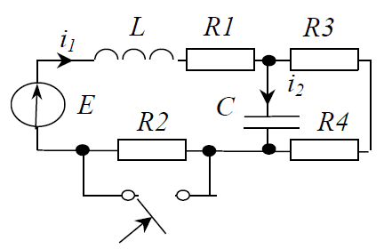

Рисунок 1.1

Исходные данные представлены в таблице 1.
Таблица 1 – Исходные данные
E, В | L, мГн | C, мкФ | R₁ | R₂ | R₃ | R₄ | Опре- делитель
E, В | L, мГн | C, мкФ | Ом |  |  |  | Опре- делитель
50 | 1 | 1500 | 2 | 13 | 1 | 4 | i₁

До коммутации ключ разомкнут, следовательно ток идет через R_{2.} Катушка индуктивности может быть заменена на обычный проводник. Конденсатор ток не проводит. Исходя из этого, найдем параметры цепи до коммутации (t = 0-) формулам 1.1 и 1.2.
$$i1\left(0-\right)=\frac{E}{R1+R2+R3+R4}=2,5 А$$ | (1.1)
$$Uc\left(0-\right)=i1\left(0-\right)*\left(R3+R4\right)=12,5 В$$ | (1.2)

По закону коммутации в момент времени t=0+ ток и напряжение могут быть найдены по формулам 1.3 и 1.4.
$$i1\left(0-\right)=i1\left(0+\right)=2,5 А$$ | (1.3)
$$Uc\left(0-\right)=Uc\left(0+\right)=12,5 В$$ | (1.4)

Заменим катушку и конденсатор эквивалентными сопротивлениями $L*p$и $\frac{1}{c*p}$ соответственно. Составим характеристическое уравнение получившейся цепи, при этом нужно учесть, что после замыкания ключа ток больше не пойдет через R₂ (формула 1.5).
$$Z=R1+L*p+\frac{\frac{1}{c*p}*(R3+R4)}{\frac{1}{c*p}+(R3+R4)}$$ | (1.5)

Приравняем получившееся выражение к нулю и найдем неизвестные p (формула 1.6).
$$R1*\left(R3+R4\right)*c*p+R1+L*p^{2}*\left(R3+R4\right)*c$$  $$+L*p+\left(R3+R4\right)=0$$ | (1.6)

Подставим числа и решим уравнение (формула 1.7 и формула 1.8).
$$7,5*{10}^{-6}p^{2}+0.016p+7=0$$ |  | (1.7)
$$p1=-1,519*{10}^{3}$$ | $$p2=-614,511$$ | (1.8)

Получились целые корни, следовательно переходный процесс апериодический.
Запишем свободную составляющую тока (формула 1.9).
$$i1св\left(t\right)=A1*e^{p1*t}+A2*e^{p2*t}$$ | (1.9)

Рассчитаем параметры цепи после коммутации (формула 1.10 и 1.11).
$$i1пр=\frac{E}{R1+R3+R4}=7,143 A$$ | (1.10)
$$Uспр=i1пр*\left(R3+R4\right)=35,715 В$$ | (1.11)

Найдем значения A1 и А2 из формулы 1.9 по формуле 1.12.
$$i1св\left(t\right)=А1+А2$$  $$\frac{d(i1св\left(t\right))}{dt}=A1*p1+A2*p2$$ | (1.12)

Подставив значения и решив систему, получим А1 = 28,136 и А2 = 32,779.
Ток i1 можно найти как сумму свободной и принужденной его составляющих по формуле 1.13.
$$i1\left(t\right)=7,143+28,136*e^{\left(-614,511\right)*t}-32,779*e^{\left(-1,519*{10}^{3}\right)*t}$$ | (1.13)

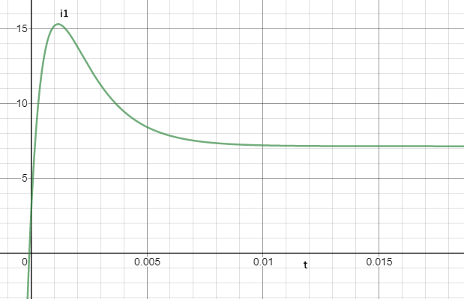
График зависимости тока от времени представлен на рисунке 1.2.
Рисунок 1.2

2 Операторный метод
Параметры цепи до коммутации уже найдены.
Добавим к катушке и конденсатору источники напряжения $L*i1(0)$ и $\frac{Uc(0)}{p}$ , сопротивления катушки и конденсатора будут равны $L*p$ и $\frac{1}{c*p}$ .
Найдем изображение тока I1(p) по закону Кирхгофа (формула 2.1).

$$I1\left(p\right)*\left(R1+L*p+\frac{1}{c*p}\right)-12\left(p\right)*\frac{1}{c*p}=\frac{E}{p}+L*i1\left(0\right)-\frac{Uc\left(0\right)}{p}$$  $$-I1\left(p\right)*\frac{1}{c*p}+I2\left(p\right)*\left(R3+R4+\frac{1}{c*p}\right)=\frac{Uc(0)}{p}$$ | (2.1)

Подставим числа и найдем I1, решив систему аналитически (таблица 2).
Таблица 2 – Нахождение I1
$$M≔\left(\begin{matrix}R1+p∙L+\frac{1}{p∙C} & \frac{-1}{p∙C} \\ \frac{-1}{p∙C} & R3+R4+\frac{1}{p∙C}\end{matrix}\right)$$
$$M≔\left(\begin{matrix}\frac{E-p∙L∙I1-Uc}{p} & \frac{-1}{p∙C} \\ \frac{Uc}{p} & R3+R4+\frac{1}{p∙C}\end{matrix}\right)$$
$$\left|M\right|→\frac{3∙p^{2}+6400∙p+2800000}{600∙p}$$
$$\left|M1\right|→\frac{3.333e-18∙(5.575e19∙p-3.75e15∙p^{2}+1.0e22)}{p^{2}}$$
$$I1≔\left|\frac{M1}{M}\right|→\frac{223000.0∙p-15.0∙p^{2}+4.0e7}{6.0∙p^{3}+12800.0∙p^{2}+5.6e6∙p}$$

Найдем значения p1 и p2. Для этого нужно знаменатель получившейся дроби поделить, на p и решить получившееся квадратное уравнение (таблица 3).

Таблица 3 – Нахождение значений p1 и p2
$$I11≔\left|\frac{M1}{M}\right|→\frac{223000.0∙p-15.0∙p^{2}+4.0e7}{6.0∙p^{3}+12800.0∙p^{2}+5.6e6∙p}→$$
$$p1≔\frac{-12800.0}{2∙6.0}+\sqrt{\frac{{12800.0}^{2}}{4∙{6.0}^{2}}-\frac{5.6e6}{6.0}}$$
$$p1≔\frac{-12800.0}{2∙6.0}+\sqrt{\frac{{12800.0}^{2}}{4∙{6.0}^{2}}-\frac{5.6e6}{6.0}}$$
$$p1=-614.511$$
$$p2=-1.519×{10}^{3}$$

Полученные значения p совпали с классическим методом.
Теперь необходимо перейти от изображения тока к оригиналу по формуле 2.2.
$$i1\left(t\right)≔\frac{F1(0)}{F3(0)}+\frac{F1(p1)}{p1∙F3(p1)}∙e^{p1∙t}+\frac{F1(p2)}{p2∙F3(p2)}+e^{p2∙t}$$ | (2.2)
F1(p) – это числитель дроби получившейся в таблице 2, F3(p) – это производная от знаменателя дроби, получившейся в таблице 2, предварительно разделенного на p.
Получившиеся F1(p) и F3(p) представлены в таблице 4.
Таблица 4 – F1(p) и F3(p)
$$F1\left(p\right)≔223000.0∙p-15.0∙p^{2}+4.0e7$$
$$F{3_1}_{\left(p\right)}≔12∙p+12800.0$$

Подставим числовые значения в формулу 2.2. Результат представлен в формуле 2.3.
$$i1\left(t\right)≔7.143+30.802∙e^{-614.511∙t}-40.444∙e^{-1.519×{10}^{3}∙t}$$ | (2.3)

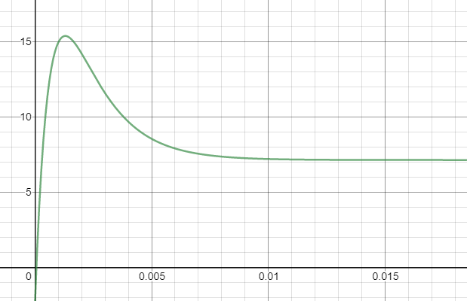
График зависимости тока от времени представлен на рисунке 2.1.
Рисунок 2.1

Расхождение между графиками, полученными классическим и операторными методами незначительное и оно вызвано из-за погрешности вычислений.

Вывод: был произведен расчет параметров переходного процесса линейной электрической цепи. В ходе работы использовался классический и операторный метод расчета цепей. Определен закон изменения во времени тока после коммутации

